地铁车站市政管线改移
辅助决策软件开发

详细设计

描述 | 概要设计 | 作者 | 谷长海
日期 | 2012/12/10 | 版本 | V0.1

修改历史
日期 | 修改人 | 修改原因 | 补充
2012/12/10 | 谷长海 | 初稿
2013/2/25 | 谷长海 | 管线录入
2013/3/9 | 谷长海 | 切图算法
2013/4/11 | 谷长海 | 侵限判断算法
2013/4/20 | 谷长海 | 修改颜色截图  截面形状说明
2013/6/20 | 谷长海 | 遮挡切图
2013/7/14 | 谷长海 | 寻找路由

总述
本文档主要是针对《地铁车站市政管线改移辅助决策软件开发-概要设计》（下称《概要设计》）中所罗列的功能，进行全面得阐述，主要从功能描述、页面设计、用户交互、实现原理以及输入输出方面进行介绍。
在功能描述上，主要是对《概要设计》中提到的功能进行详尽的描述。在页面设计上，主要配合页面截图进行解释。在用户交互上，主要是从用户的角度出发，如何使用各项功能。在实现原理上，主要对每个功能所设计的核心模块进行算法分析。在输入输出上，主要是对具体功能所设计的录入及产出进行描述。
注：系统中的截图来自AutoCAD 2013。

功能列表

管线输入
管线输入是本系统的主要数据录入窗口。通过此功能，用户可以录入各种管线数据，可以将管线导出，方便地进行传输和管理。也可以将管线数据再导入到系统中来，避免用户的重复输入。

管线导入

功能描述
管线导入是指用户可以将通过系统中“管线导出”功能导出的管线数据，再次导入到AutoCAD中来，并生成相应的3D实体模型。该功能主要是为了方便用户进行数据的传输和维护，避免重复地录入数据。

页面设计
菜单

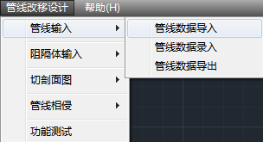

对话框
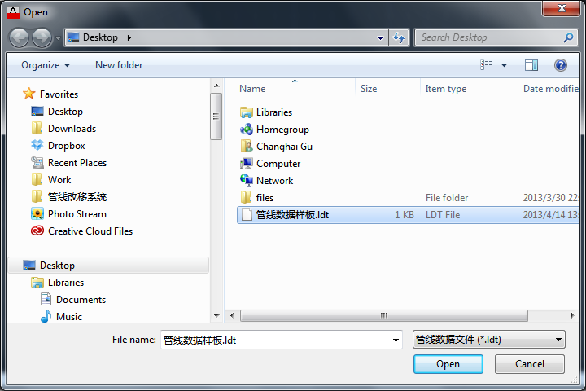
说明：
- 文件过滤器限定于“管线数据文件(*.ldt)”,既当前可显示的文件的后缀必须为ldt。这样可以快速地定位用户要寻找的文件。
- 如果用户为初次使用本系统，则对话框默认的打开位置为本系统的安装文件（管线改移辅助决策系统.arx）所在目录。
- 如果用户曾经导入、导出或者保存过文件，则打开位置为上次使用的位置。

用户交互
用户在文件打开对话框中选择要导入的文件，双击或者点击“Open”既可导入本文件中所有的管线。

实现原理
在导入文件的过程中，本系统会解析其中的管线数据，包括基本信息、坐标值等核心数据，然后调用AutoCAD的ObjectARX API接口进行模型绘制，完成等同于用户在页面输入数据的功能。
本系统所约定的导入文件的格式：
实体数据：
管线ID|管线名称|实体类型|管线种类|管线形状|度量1（半径）|度量2（宽）|度量3（高）|度量3（扩展）|度量4（扩展）|壁厚|安全距离|管线平面标注|管线剖面标注|坐标个数|
坐标：1-X-Y-Z-
坐标：2-X-Y-Z-
……
实体数据：
……

输入输出
输入：符合本系统标准的管线数据文件。
输出：AutoCAD 2008及以后版本中3D模型中的实体。当前仅支持圆柱以及长方柱体的管线实体。拱直墙平底、拱直墙仰拱、曲墙(马蹄形)将按照长方柱体来处理。后续版本可扩展至这三种类型。
当前对拱直墙平底、拱直墙仰拱、曲墙(马蹄形)的处理规则如下

断面形式 | 宽 | 高
拱直墙平底 | 净宽 | 矢高+墙高
拱直墙仰拱 | 净宽 | 上矢高+墙高+下矢高
曲墙(马蹄形) | 上矢宽与下矢宽两者取大 | 上矢高+墙高+下矢高

如图：
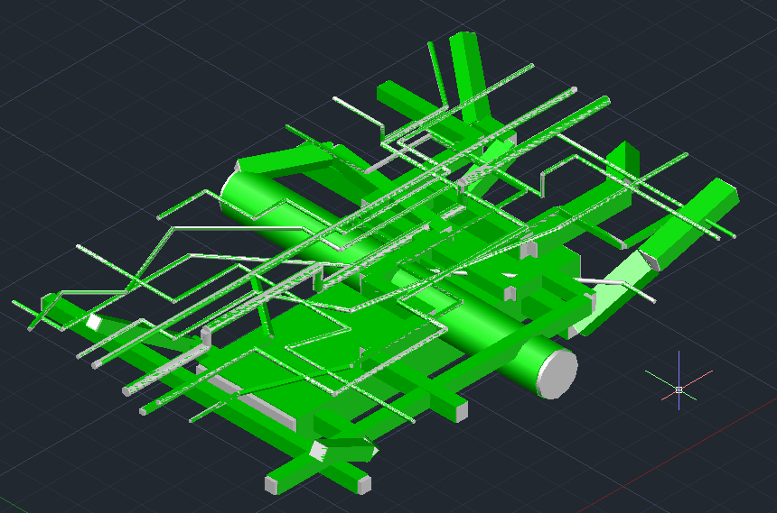

管线录入

功能描述
管线录入是指用户通过管线录入对话框将图纸上的管线数据按照约定的格式录入到AutoCAD中，并生成3D模型。用户可以对已录入的数据进行查询、新增、修改和删除。

页面设计
菜单
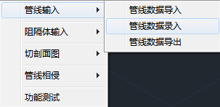
对话框
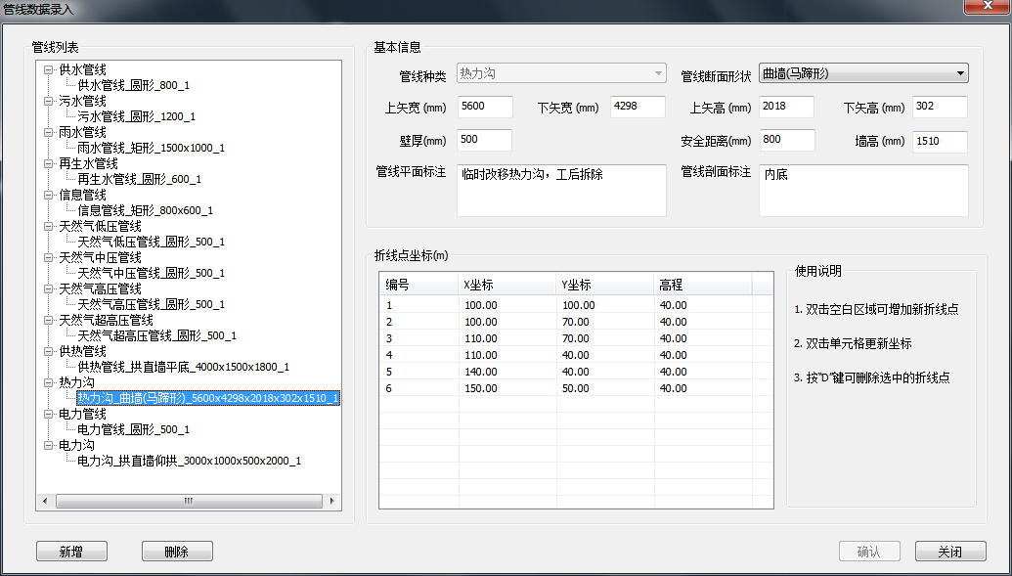
说明：
- 对话框中已有数据均来自于当前的DWG文件，用户的修改也只针对于当前的文件生效。

用户交互
预配置数据：
系统预定义了管线种类和截面形状，并且对每一管线种类，定义了其默认的安全距离。这些数据会体现在输入页面中的对应的各项中。
配置文件必须和系统的程序文件（.arx）在同一目录下。
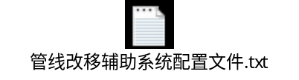
查询：
用户通过选择左侧管线列表中的管线，即可查询该管线的基本信息和折线点坐标。
新增：
用户点击“新增”按钮后，即可录入新的管线数据。包括基本信息和折线点坐标。点击“确认”后，新的管线名称将出现在左侧的管线列表中。名称命名规范为“管线种类+管线断面形状+大小+编号”。
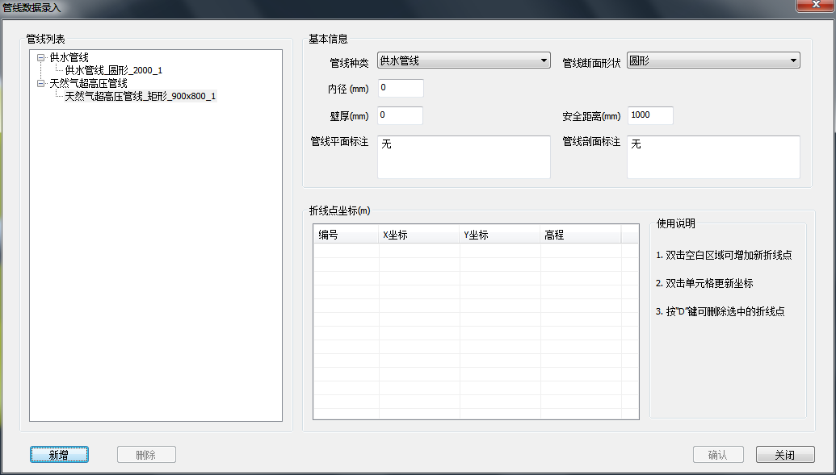
修改：
用户在选择管线进行查看的同时，就可以在右侧数据输入区修改管线的各项数据。任何数据的修改都可以激活“确认”按钮为可用。
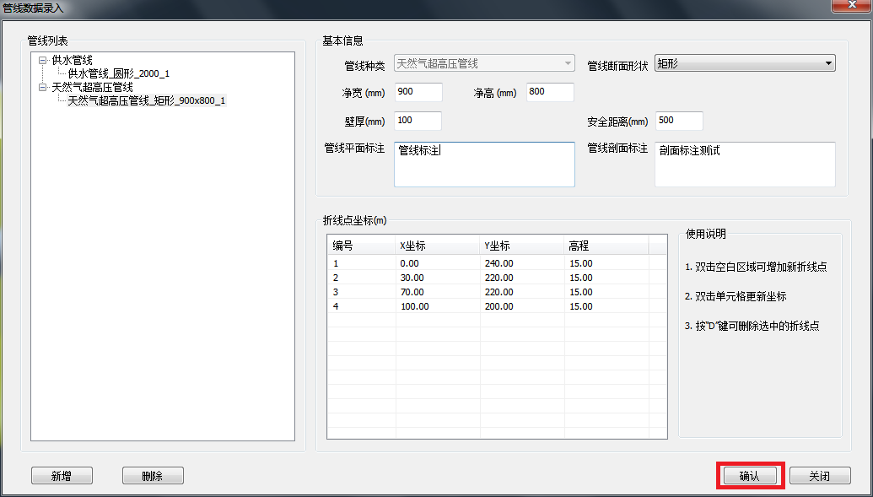
删除：
用户选择管线后，“删除”按钮即可使用。点击“删除”后，既询问用户是否要删除当前管线。用户确认后，系统便在当前系统模型中将其删除，包括其所在的图层，以及所有的折线段。
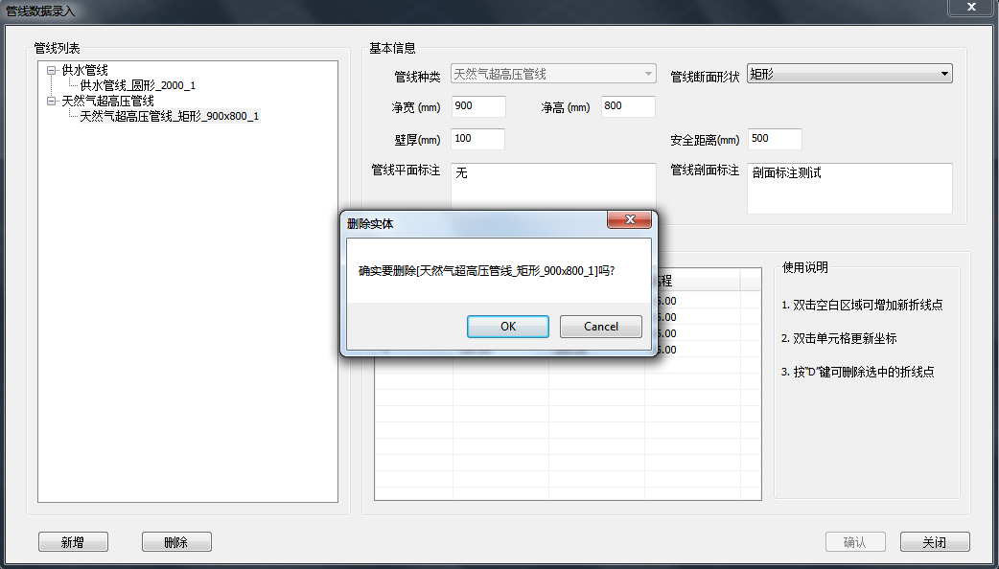
在新增、修改数据时，系统会对数据的有效性进行判断。
- 长度大小不可为0。
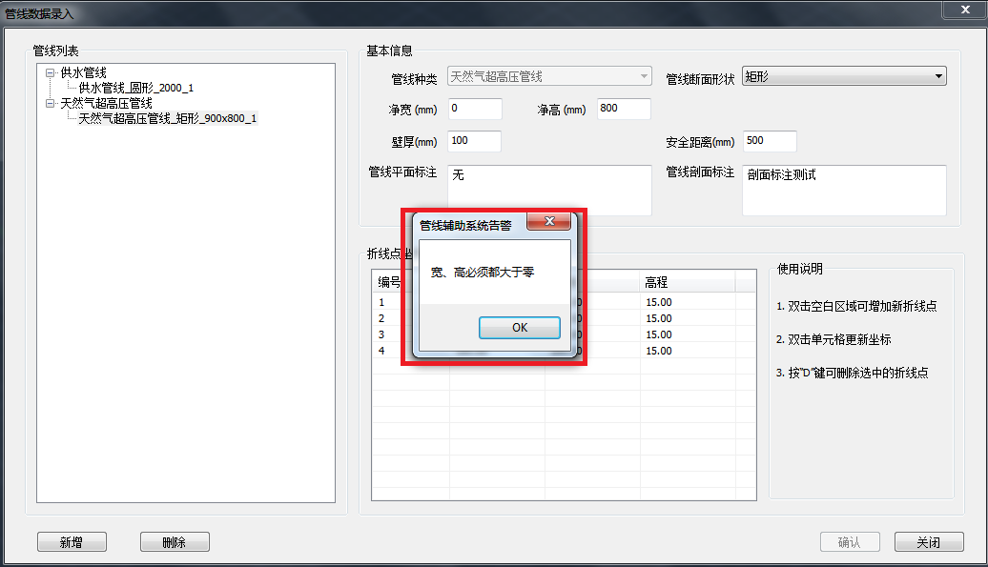
- 折线点坐标不可重复。
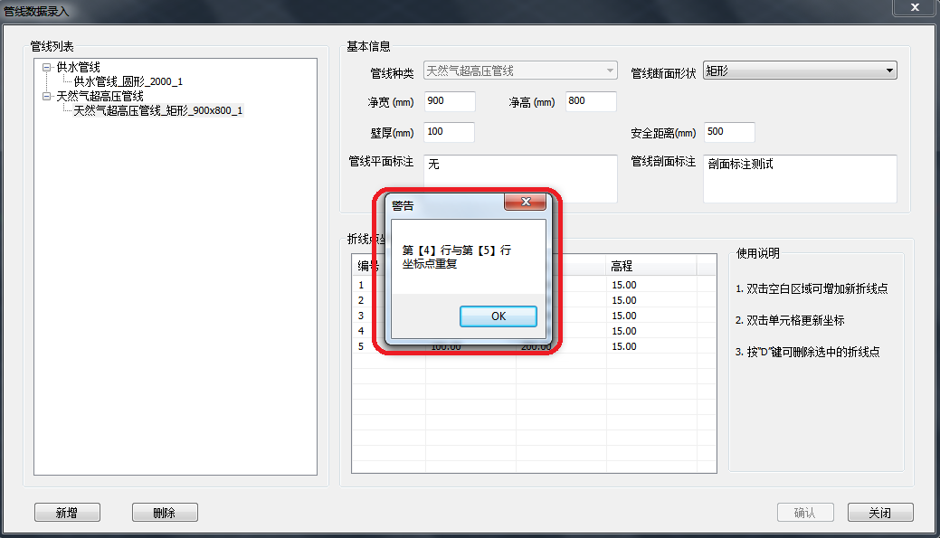

实现原理
用户点击确定后，本系统会进行用户录入数据的收集和计算，主要包括管线的基本信息，折线点的坐标，同时进行一些数据的有效性判断。
然后调用AutoCAD ObjectARX API接口，进行3D模型的绘制。主要包括圆柱体和长方体的绘制。由于AutoCAD系统本身只支持垂直于XY平面的柱体，因此需要对其所绘制的柱体进行三维矩阵转换，使其和折线点所对应的坐标吻合。
同时扩展ObjectARX的类接口，自定义若干实体类，用户保存自录制的数据到DWG数据库中。在打开DWG文件后，系统能够提取其中有本系统录入的数据，以支持用户继续编辑，保持与AutoCAD普通DWG文件的兼容性。

输入输出
输入：符合本系统标准的管线数据文件。
输出：AutoCAD 2008及以后版本中3D模型中的实体。当前仅支持圆柱以长方柱体的管线实体。
具体图例说明：
- 一般情况下，如果该管线壁厚大于0，则会存在第二层。当前标注为绿色，且其比内环的实线要短一些，这样更直观得表现实体与壁厚的关系。
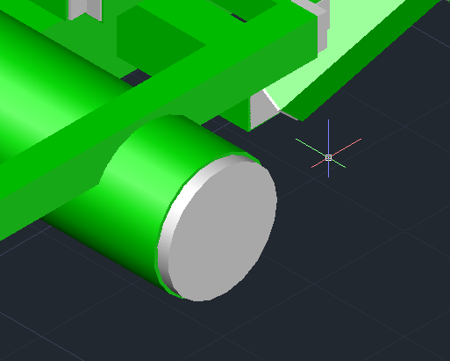
- 如果管线的壁厚为0时，则模型中的该管线只有内部实体。
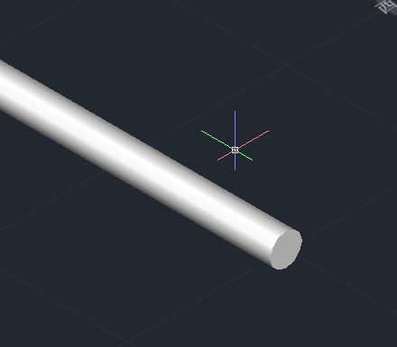
- 每一条管线都有自己的图层。
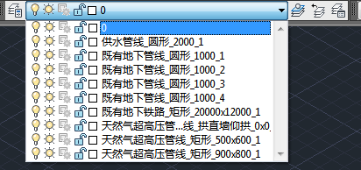

管线导出

功能描述
管线导出是指用户可以将通过系统中的对话框录入的数据，导出到文本文件中，以进行传输和维护。录出的数据必须严格符合本系统要求的文件格式。

页面设计
菜单

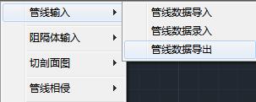

对话框
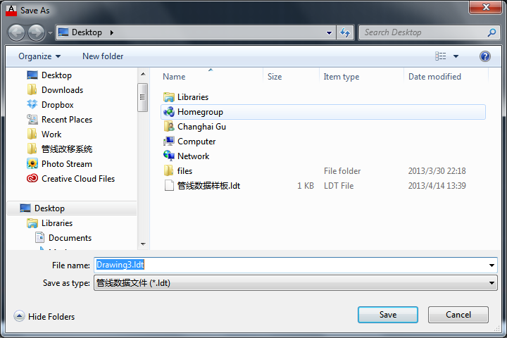
说明：
- 文件过滤器限定于“管线数据文件(*.ldt)”,既管线数据的导出文件，默认后缀名为“(.ldt)”。默认的文件名为当前DWG的文件名。

用户交互
用户在文件打开对话框中选择要导出的文件名，点击“Save”既可导出本文件中所有合格的管线。

实现原理
在导出文件的过程中，本系统读取当前AutoCAD的3D模型中所有管线数据，按照系统约定的格式，保存到用户指定的文本文件中。

本系统所约定的导入文件的格式：
实体数据：
管线ID|管线名称|实体类型|管线种类|管线形状|度量1（半径）|度量2（宽）|度量3（高）|度量3（扩展）|度量4（扩展）|壁厚|安全距离|管线平面标注|管线剖面标注|坐标个数|
坐标：1-X-Y-Z-
坐标：2-X-Y-Z-
……
实体数据：
……

输入输出
输入：AutoCAD 2008及以后版本，且包含有通过本系统录入管线的DWG文件。
输出：后缀名为.ldt的文本文件。

阻隔体输入
阻隔体数据与管线数据的维护基本一致，只是扩展了一些自定义数据。主要是指
- 其预定义的管线种类不一样。
- 有“可穿越方向”属性。

阻隔体导入
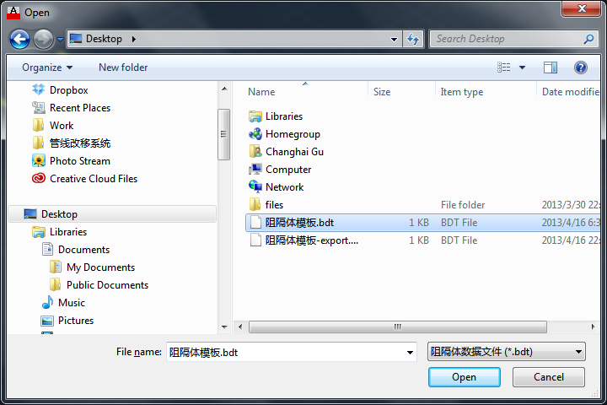
- 阻隔体的导入文件文件过滤器限定于“阻隔体数据文件(*.bdt)”,既当前可显示的文件的后缀必须为bdt。这样可以快速的定位用户要寻找的文件。

阻隔体录入
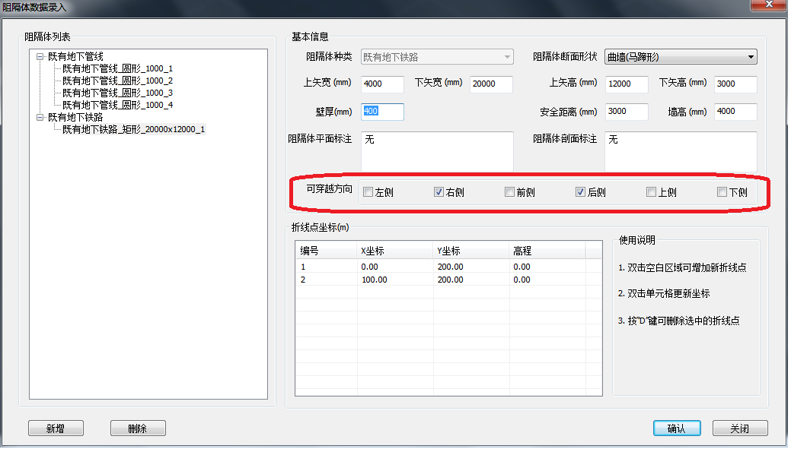
- 可穿越方向为阻隔体所特有。

阻隔体导出
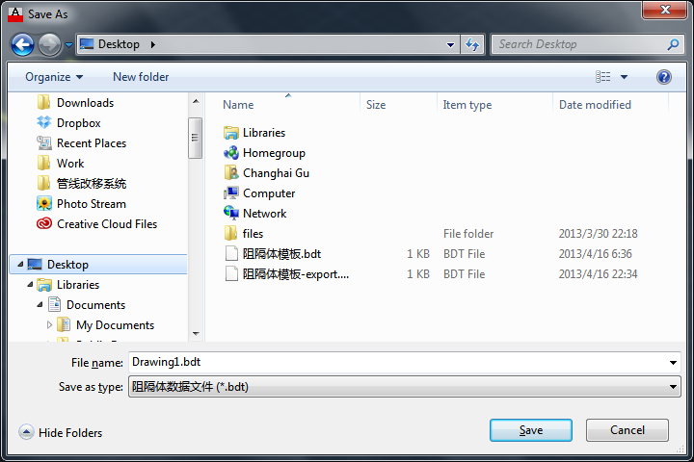
- 文件过滤器限定于“阻隔体数据文件(*.ldt)”,既阻隔体数据的导出文件，默认后缀名为“(.bdt)”。默认的文件名为当前DWG的文件名。

切剖面图

生成切图

功能描述
本功能主要针对某一平面，对所有的管线进行截图，以直观地体现在某一平面上所有管线的位置和布局。当前只支持垂直于X\Y\Z轴的平面。

页面设计
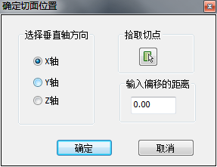

用户交互
- 首先选择所平面垂直轴的方向。
- 点击“拾取切点”按钮。
- 在系统内选在平面所在的位置。
- 点击“确定”后，既可生成切图。

实现原理
系统根据用户选择的垂直轴的方向，以及偏移的距离，生成切面。然后遍历系统内的所有管线，包括阻隔体，对其进行相交操作。其相交的区域即为切面。

输入输出
输入：用户的选择。包括垂直轴方向和切面的偏移量。拾取“切点”时，应保持当前视图处于WCS坐标系内。且
- 如果垂直轴为X或Y轴，则视图为“上”。
- 如果垂直轴为Z轴，则视图为“前”。
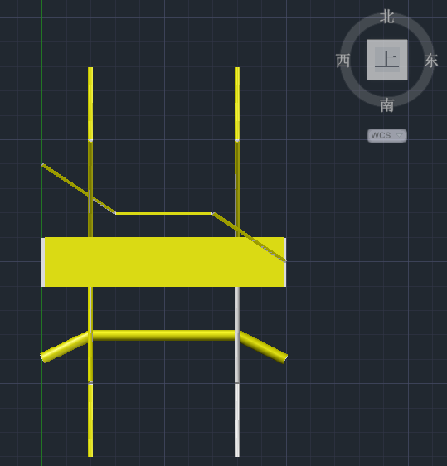
输出：所有的管线切面，并输出到AutoCAD的3D模型中。
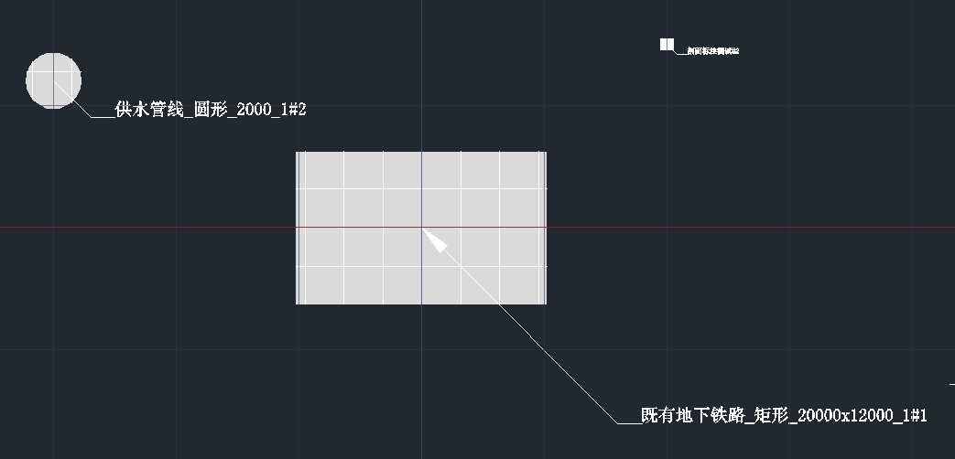
说明：
- 所有管线的标注为用户在录入管线时，在“管线剖面标注”的输入。如果未输入，则使用管线名称代替。
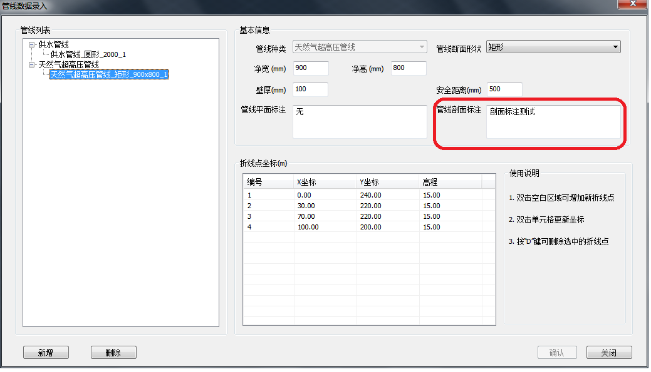
- 所有的切面将被放置在独立的一个图层上。且切图完成后，只显示切图，隐藏其他的管线模型。
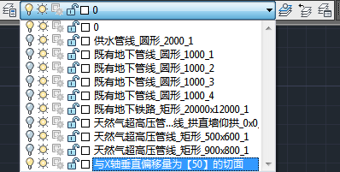

恢复视窗

功能描述
用户在生成切面后，如果需要继续编辑，则可以通过此功能返回到AutoCAD正常编辑模式。

页面设计
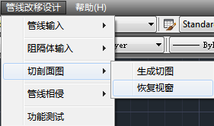

用户交互
用户点击此菜单即可。

实现原理
系统会对用户上次进行切图产生的结果进行判断，如果已经有切图，则删除所有的切图，及其所在图层，然后切换到AutoCAD的正常编辑模式。

输入输出
所有的切面实体及其所在的图层被删除。

管线相侵

侵限判断

功能描述
由于系统中的管线众多，且其中混杂着各种阻隔体，既有可能存在侵限（相交）的情况。且有的管线还有安全距离，即使管线没有侵限，还存在安全范围侵限的情况。但这种侵限若采用人工判断则极为复杂，且不准确。因为本功能的主要目的是自动地判断管线相侵的情况，且安全范围也是考虑的因素。

页面设计
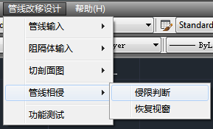

用户交互
用户点击菜单后，系统立即自动进行判断。

实现原理
它对当前系统内所有的管线（不包含阻隔体）与其他实体（包含管线和阻隔体）进行比较。由于系统内的实体，包含管线和阻隔体，以及其壁厚和安全范围，都是有3D模型来表示。系统对实体的相交情况进行计算，如果存在交集，则认为这两条管线相侵。

输入输出
输入：
用户点击即可触发此计算。
输出：
在计算时，如果发现两条管线相侵，则显示这两条管线的安全范围，用红色来标记。没有相侵的管线则保持原貌。
如图
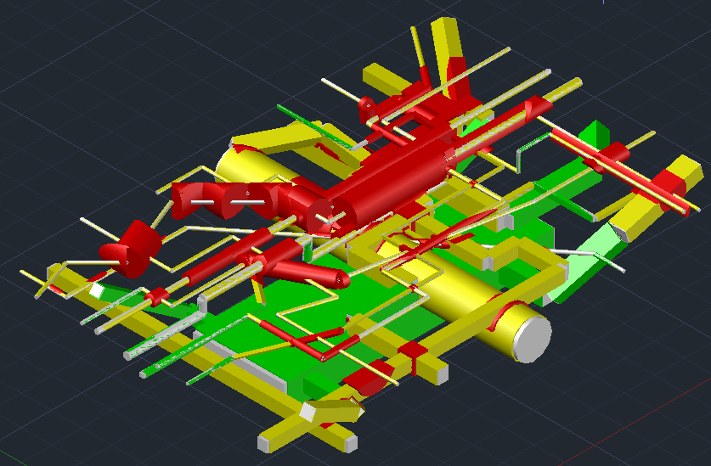
(西南等轴测)

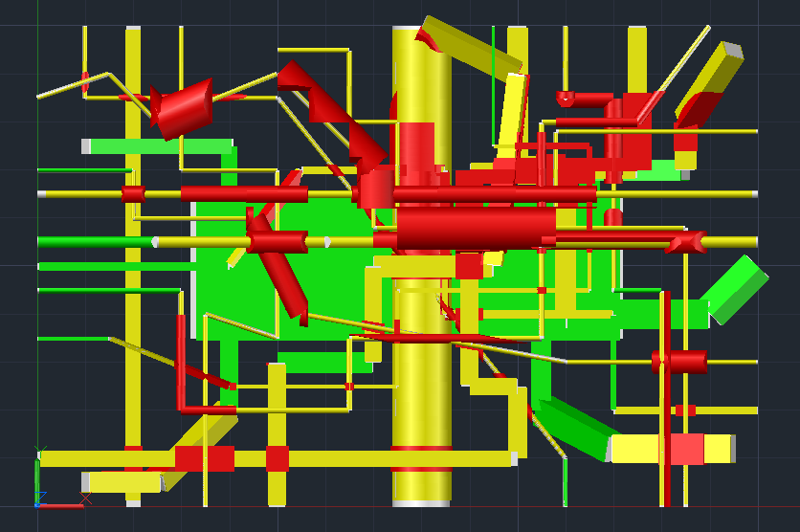
（俯视）

说明：
- 红色管线管线相侵的部位。（是否需要显示安全范围?）
- 黄色为相侵的管线。
- 蓝色为正常的管线。

恢复视窗

功能描述
用户在侵限判断后，如果需要继续编辑，则可以通过此功能返回到AutoCAD正常编辑模式。

页面设计
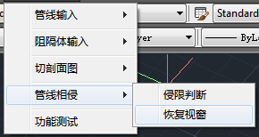

用户交互
用户点击此菜单即可。

实现原理
系统会对用户上次进行侵限判断产生的结果进行判断，如果已经有判断结果，则删除所有的判断结果，恢复实体到正常的状态（消除红色标记），然后切换到AutoCAD的正常编辑模式。

输入输出
所有的实体恢复到正常的状态，既红色的安全范围隐藏，黄色的壁厚和白色的管线正常显示。

遮挡切图

生成遮挡

功能描述
由于系统中的管线众多，在空间中分布的位置虽然遵循一定的布线规律和施工要求，但不可避免的出现互相遮挡的情况。因此当施工人员站在系统中任意位置往某一方向进行观察，无法直观得得到前方管线的布局分布情况。
本功能将根据系统中管线的空间分布情况，计算在某一方向（与坐标轴平行）上管线的遮挡数据，从而得到以当前观察点为起点，在观察方向上所有管线的二维平面分布图。

页面设计
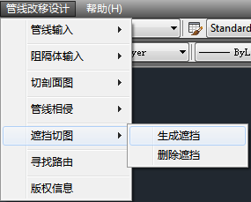

用户交互
用户点击菜单“生成遮挡”后，系统立即自动进行判断。

实现原理
首先对系统中所有的管线进行遍历，只有从观察者所选取的观察点平面开始，沿观察方向上出现的管线（阻隔体）才进行计算，在反方向上的实体则忽略。如果管线和观察点平面相交，则对该管线（阻隔体）进行切割，在观察方向上的一部分则被保留进行计算，在反方向的切割部分则忽略。
然后对上一步骤所确定的管线，以及阻隔体，进行空间位置和遮挡情况运算。通过计算管线之间的在观察方向上前后、相交关系确定其互相这遮挡管线。遵循离观察者远的管线（或阻隔体）被所有离观察者近的管线（或阻隔体）所遮挡的部分不显示的原则，进行二维成图。
最终，二维成图的位置是在在离观察者最远的管线边界上。

输入输出
输入：
用户选择观察点位置，以及观察方向，即可点击“确定”触发此计算。

选择项说明：
- 选择垂直轴方向
该选项说明观察点平面与哪个坐标轴垂直。
- 选择观察方向
指明观察方向与坐标轴的正方向是保持一致，还是相反。
- 拾取点
用户通过鼠标选择，直观的得到观察点在系统中的位置。
- 输入偏移的距离
用户可以直接输入观察点位置，无需通过鼠标选择确定。
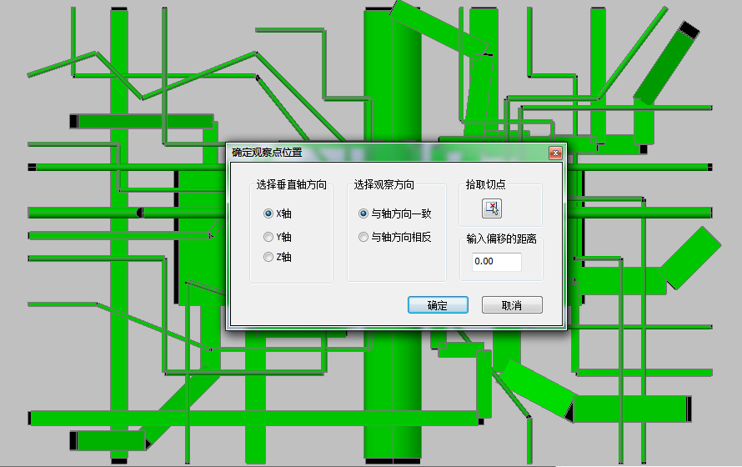
输出：
通过对所有要计算的物体进行前台遮挡、相交的位置关系运算后，得到在离观察者最远的系统边界上的二维投影。
同时对系统中管线（阻隔体）进行隐藏，方面观察者更加直观得观看结果。

如图
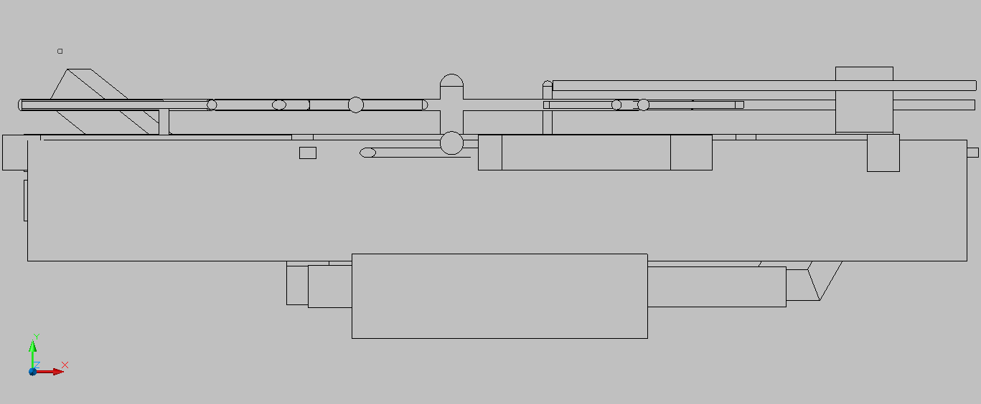
遮挡切图-1(X轴方向)

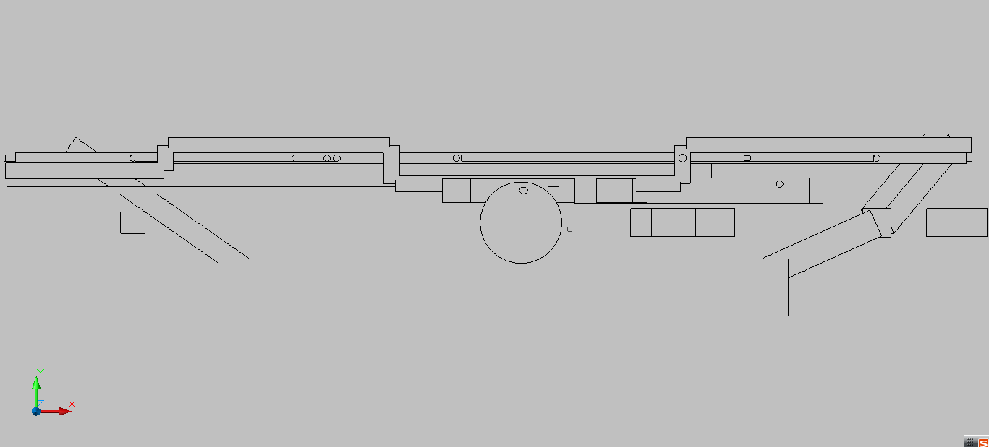
遮挡切图-2(Y轴方向)

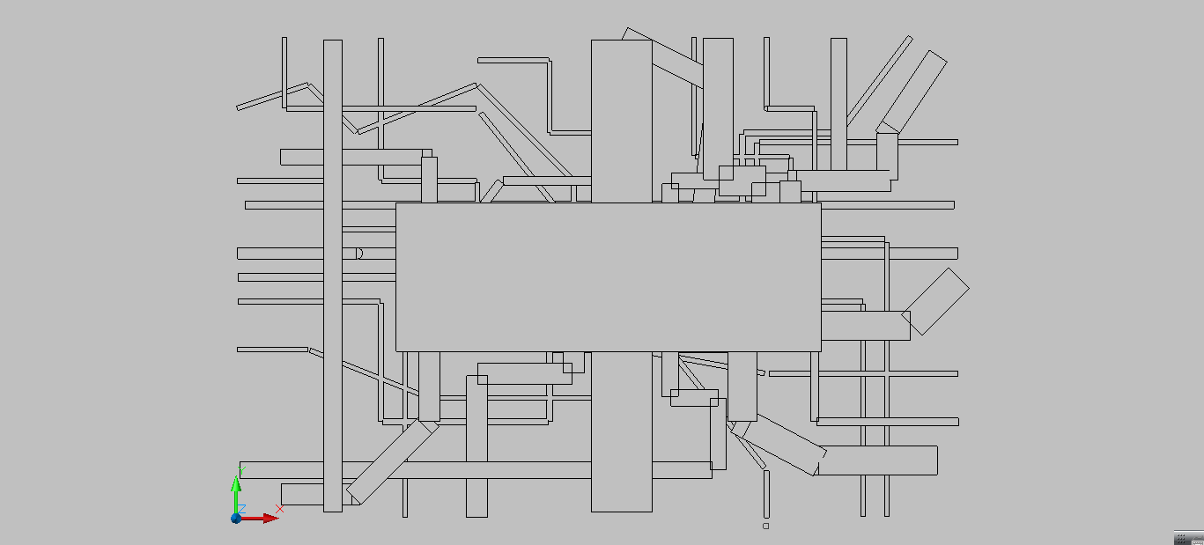
遮挡切图-3(Z轴方向)

删除遮挡

功能描述
用户在生成遮挡后，如果需要继续编辑，则可以通过此功能返回到AutoCAD正常编辑模式。

页面设计
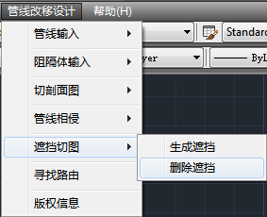

用户交互
用户点击此菜单即可。

实现原理
系统会对用户上次进行生成遮挡时产生的结果进行判断，如果已经有判断结果，首先删除所有的遮挡结果，然后对系统中的所有管线重新可见，最终切换到AutoCAD的正常编辑模式。

输入输出
所有的实体恢复到正常的状态。
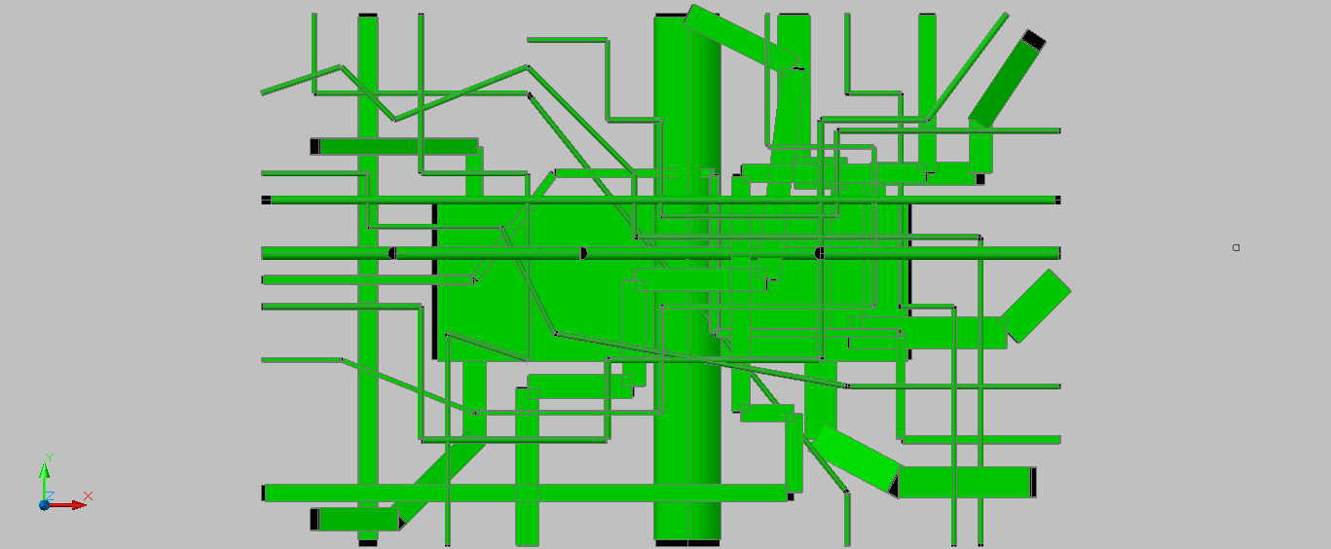

寻找路由

路由计算

功能描述
在实际管线改移过程，经常需要在现有系统中增加新的管线。设计人员通常需要首先在图纸上进行大量的计算和推理，才能得到可行的布线方案。并且在实施过程中由于不能对实际过程进行完全的模拟，所以会出现布线错误或者管线相侵的情况。且如果把安全距离的等实际因素考虑其中，更是增加了出错和返工的几率。
因此减轻设计人员的计算量和出错几率，本系统实现了自动计算管线路由的功能。设计人员不必考虑现有系统中管线的分布情况，只需要给出起始点，系统将自动计算系统中各条管线的分布情况，并考虑安全范围等因素，在避免管线相侵的情况下，力图寻找最短、最合适的布线情况，实现了智能计算，很好地对实际布线情况进行了有效得模拟，提升了设计人员工作效率。

页面设计
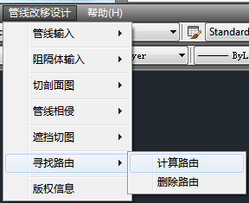

用户交互
用户点击菜单后，系统会弹出对话框，以便用户输入、或者鼠标选择起始、终止点。选择完成后，点击“计算”，系统便会自动的计算路由，并以有别于其他管线的颜色（黄色）显示计算出来的管线。

实现原理
系统本着总长度最小，与系统中的既有管线不相侵的原则，去计算自动路由。具体步骤为。
- 连接起始、终止点，形成最初始的自动管线。
- 自动管线与系统中的既有管线进行相侵判断。
  - 如果发现有侵限，则得到离侵限起始点最近的管线。
  - 如果没有侵限，则计算结束。
- 计算最早侵限的管线与自动管线的相交点。
- 在此点之上计算垂直于管线线，且偏移量为（半径\宽、高）的新的起始点。
- 在新的起始点开始，链接终止点，得到新的自动管线，同时保存计算出第一节管线。
- 重复1-6的步骤，直至新的制动管线与所有管线不相侵。
- 计算结束，连接所有的线段，形成最终的自动路由线路。

输入输出
输入：
用户可以直接输入起始、终止点的坐标。而且为了更加直观得确定起始点，用户可以点击“拾取”按钮，直接在3D模型中选择坐标点。

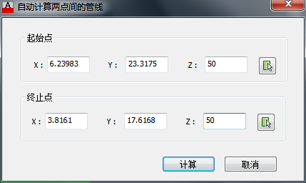

注：由于在选择过程中，默认情况下是在俯视情况下进行的选取，所以取得坐标点是在XY平面内，此时在Z坐标框中显示的是0。因此需要用户根据实际情况进行输入。

如在实例数据中，大部分管线的高程在50左右，因为测试时便输入的是50。

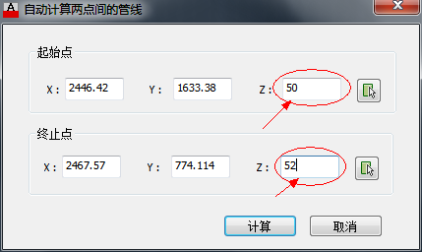

输出：
计算出的管线会以黄色来特殊标示显示。
自动管线默认为圆柱形，半径，壁厚以及安全范围默认为100毫米。

如图
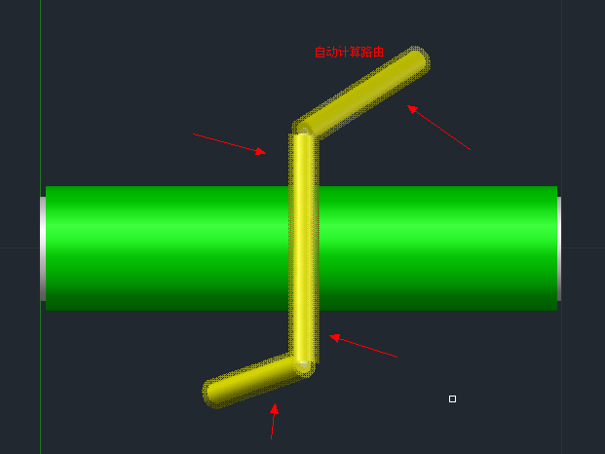
（示例 - 俯视图）

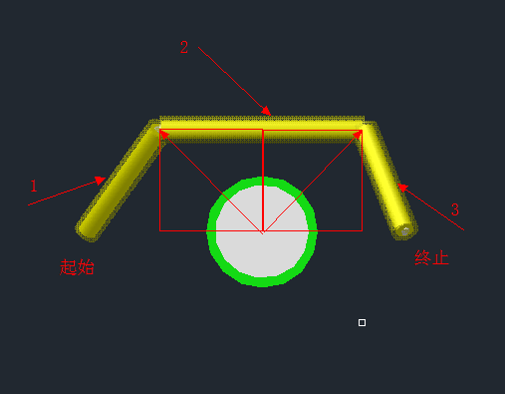
（示例 - 左视图）

说明： 自动路由管线由3个折线段组成。其中线段2 就是为了越过侵限的管线，新生成的折线段。

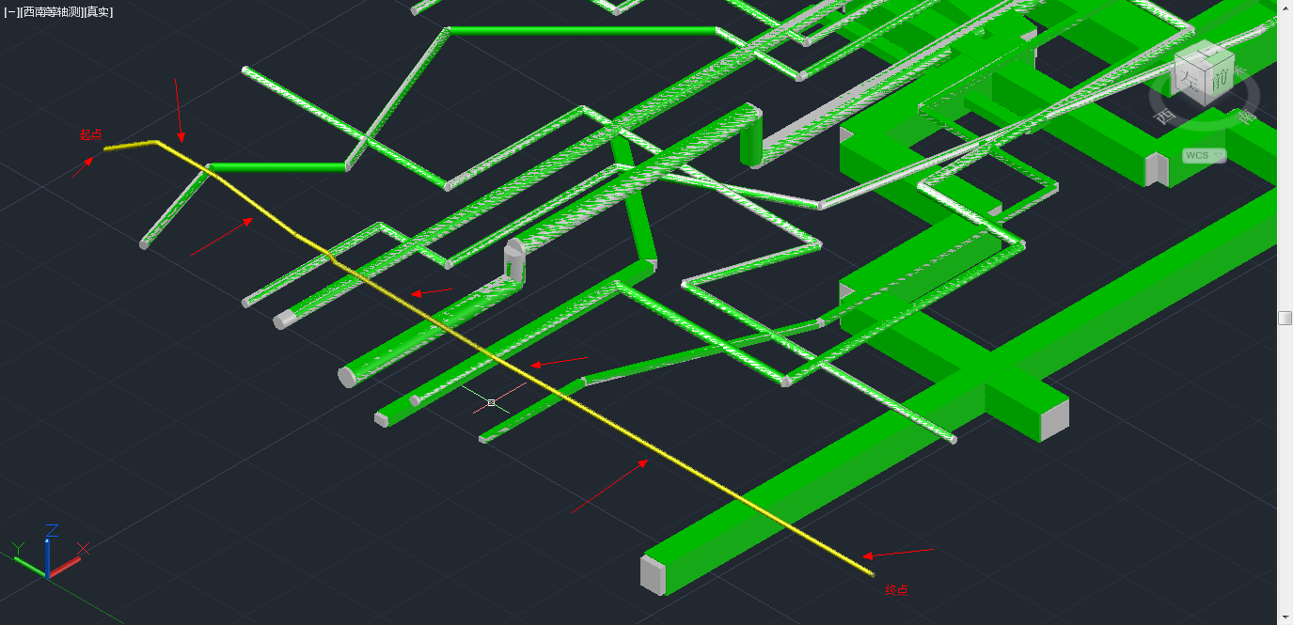
(西南等轴测)
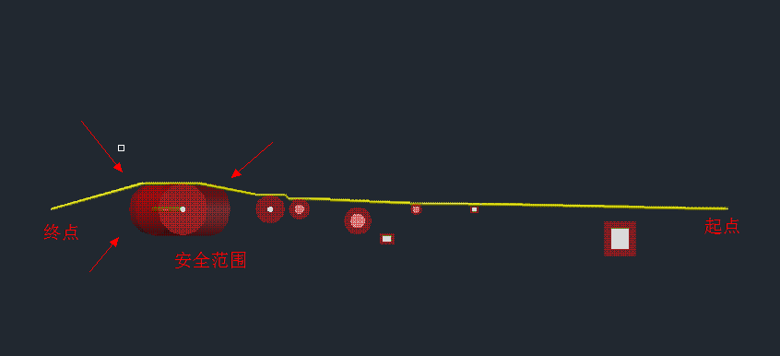
（详细剖析图 – 左视图）

说明： 在终止的地方有较大的起伏，是因为要避开安全范围（红色）导致的，虽然相侵的管线，其实际半径（加壁厚）比较小。

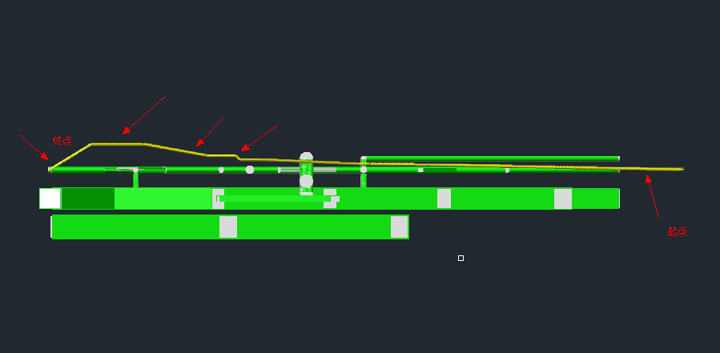
(效果图 - 左视图)

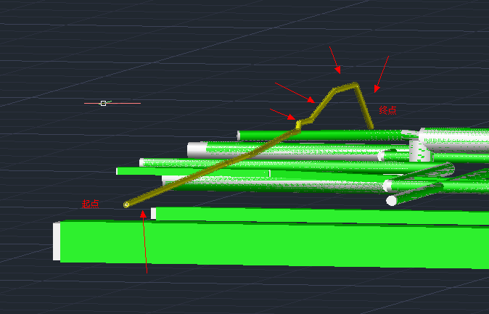

（前视图）

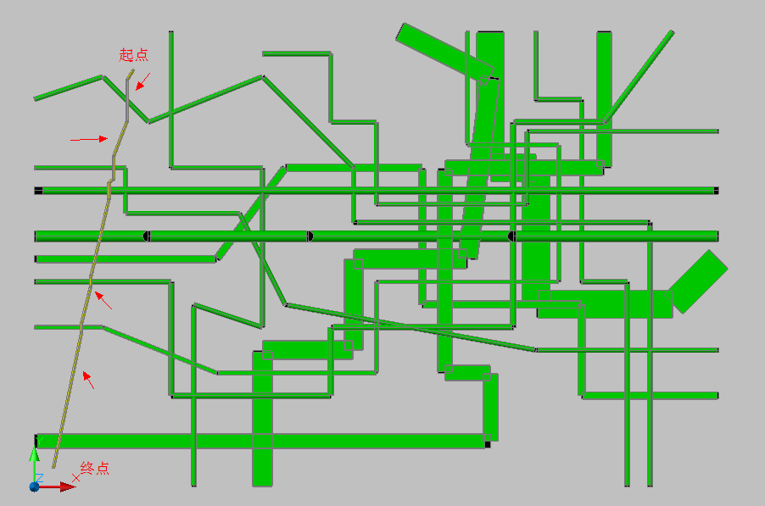

(AutoCAD 2008 – 俯视图)

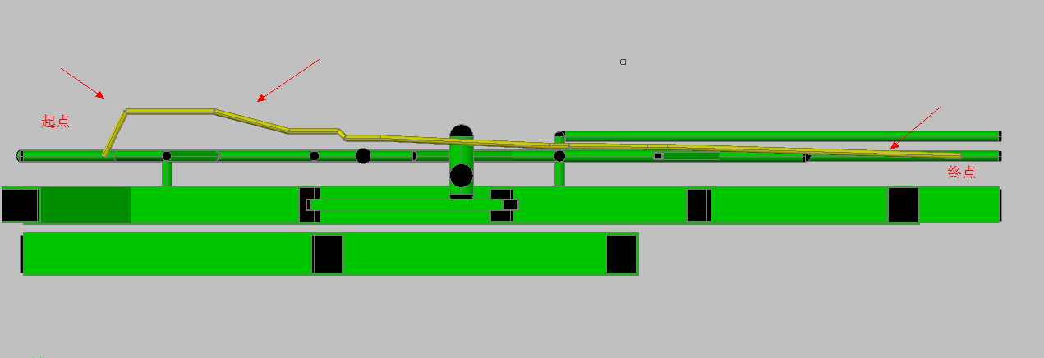

(AutoCAD 2008 – 左视图)

说明：

- 自动计算的路由，其颜色标为黄色，易于区分。
- 有些线段离实际管线很远，是因为安全范围（默认不显示）导致的。

需要改进的地方：

- 由于要对系统中所有的管线进行计算，且如果相侵的情况比较多，会导致计算时间偏长。AutoCAD2013下平均为20秒，AutoCAD2008下为5 – 10秒不等。
- 本算法适用于水平分布的管线系统，若系统中有垂直于XY平面的管线，则计算出的结果不是很理想。
- 算法计算中的路由本非最短路由，只能是无限接近最短路由。
- 为了避免有时会出现无限循环的情况，本算法设定了一个自动退出阀值，因此可能会导致最后一节管线与既有管线相侵。

恢复视窗

功能描述
用户在计算出自动路由管线后，如果需要继续编辑，则可以通过此功能返回到AutoCAD正常编辑模式。

页面设计
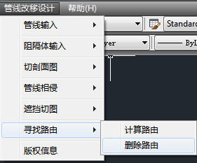

用户交互
用户点击此菜单即可。

实现原理
系统会对用户上次进行路由计算的结果进行判断，如果已经有判断结果，则删除所有的判断结果，恢复实体到正常的状态（删除自动计算的路由管线），然后切换到AutoCAD的正常编辑模式。

输入输出
所有的实体恢复到正常的状态，既自动计算出的路由管线，和其所在图层被删除掉。然后AutoCAD回到3D编辑模式，视图为俯视。

版本信息
系统暂定为2013版本。
